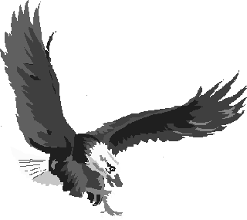

Associazione Corsi Aquila

Roma, 16 ottobre 2019

Carissimo,
sono lieto di comunicarTi che il giorno 6 dicembre p.v. si terrà presso la Casa dell’Aviatore, Viale dell’Università 20, in Roma, il tradizionale incontro per lo scambio di auguri Natalizi.
Il programma è il seguente:
  - ore 20.00 aperitivo;
  - ore 20.30 Cena.
Quest’anno abbiamo già avuto un’occasione di incontro con il viaggio a Vienna, coordinato dall’amico Pino Gimondo, al quale molti hanno avuto il piacere di partecipare, ma il 2019 è significativo anche perché ha visto l’ingresso in Accademia nel Corso Aquila VI, che dà inizio ad una nuova generazione di Aviatori, perpetuando le tradizioni della nostra Forza Armata.
Per questo, desidero che il momento pre-conviviale venga proficuamente impiegato per fornire ai convenuti informazioni ed aggiornamenti in merito alle attività in pianificazione per lo svolgimento del grande Raduno in corso di organizzazione per la celebrazione del Giuramento del Corso Pingue.
Inoltre vorrei avere la possibilità di discutere del nostro Statuto e valutare insieme nuove e più concrete iniziative dell’Associazione. Ti invito quindi a formulare delle proposte per “Tenere vivi la tradizione, i sentimenti ed i legami di cameratismo, solidarietà ed amicizia tra gli appartenenti ai Corsi Aquila” sapendo che anche la più semplice può essere importante e, proprio a tal fine, Ti rinnovo il più caloroso invito a partecipare.
Al fine di facilitare l’organizzazione dell’evento, Ti prego di confermare nominativamente la adesione Tua e dei Tuoi ospiti entro e non oltre, il 28 novembre p.v. al seguente recapito:
Col. Giuseppe MEGA
Tel: 06 4986 5608 Fax: 06 4986 6427 Email: giuseppe.mega@aeronautica.difesa.it
Ulteriori informazioni saranno rese disponibili nei prossimi giorni anche sul sito ufficiale della nostra Associazione: www.corsiaquila.com che invito a visitare.

Aurelio Colagrande

